Desarrollo de aplicaciones web  
Desarrollo de aplicaciones en Android  
  
Clave: TC2026  
Plataforma: CANVAS

REPOSITORIO PRINCIPAL GITHUB: [ ]

GITHUB PAGE PARTE1: [ ]

GITHUB PAGE PARTE2: [ ]  
GITHUB PAGE PARTE3: [ ]

Examen Parcial 1

Instrucciones:

* Mantén tu cámara web encendida en todo momento, si necesitas ir al baño avisa al profesor.
* Tienes permitido utilizar el material visto en clase, ejercicios, presentaciones, etc.
* Realiza un fork del siguiente repositorio: <https://github.com/jorflores/Parcial1> y descárgalo a tu máquina para que trabajes sobre él. Deberás tener 3 carpetas (Parte1, Parte2, Parte3).
* Cuando termines el examen deberás subir a CANVAS este documento que incluya la liga a tu repositorio principal y las 3 ligas de GitHub pages. Sube este documento en “Tareas / Parcial 1”.

PARTE 1 – HTML/CSS

Instrucciones: Modifica el archivo index.html que se proporciona. En la carpeta “parte1” agrega el código html necesario para desarrollar una página de tributo a alguien de tu elección. Pero si prefieres puedes utilizar el ejemplo a continuación:

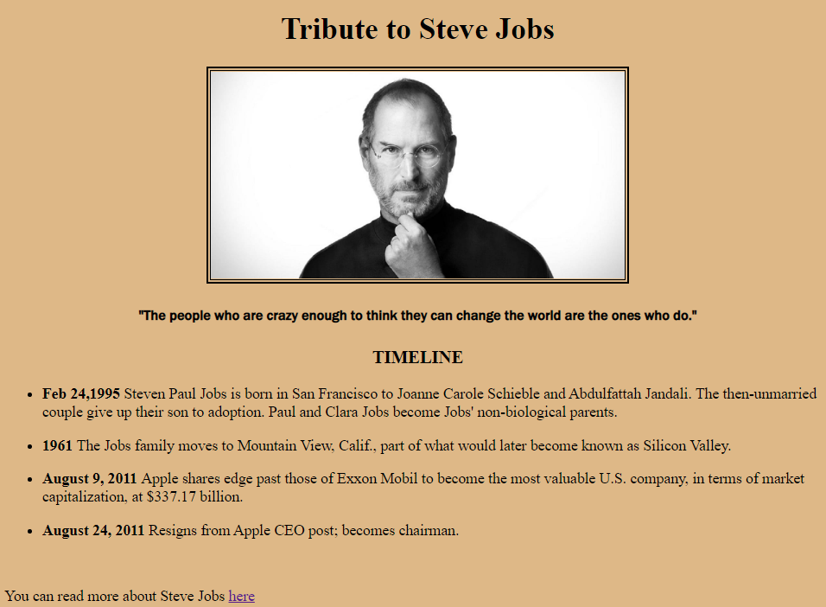

HTML SPECS:

* 1. Un título que mencione hacia quien es el tributo.
  2. Una imagen de la persona. (descarga la imagen en la carpeta /img para referenciarla desde ahí).
  3. Una cita de la persona utilizando double quotes.
  4. Título con el texto “TIMELINE”.
  5. Una lista no ordenada que contenga la siguiente estructura: fecha y la descripción relevante de lo ocurrido (al menos 4 eventos).
  6. Un footer que contenga un enlace que te lleve al Wikipedia de la persona a quien se refiere el tributo.

CSS SPECS (en el archivo css/style.css):

1. La imagen deberá estar centrada con un width del 50%. También deberá tener un borde de estilo “double” y de un width de 5px.
2. Los encabezados que utilices deben estar centrados.
3. La cita deberá estar centrada, con un font-size de 15px, utiliza un font-family de tu elección.
4. La fecha de cada evento en el timeline deberá aparecer en bold. (Sugerencia: utiliza un span y aplícale un font-weight: bold). El resto del evento sin bold.
5. Agrega un color de fondo de tu preferencia.
6. Agrega un margen superior al footer de 50px.

Una vez que termines asegúrate que se visualice correctamente tu página y súbelo a tu repositorio. Se deberá visualizar como un github page.

PARTE 2 – FLEXBOX & MEDIA QUERYS

1. Abre el archivo index.html y style.css de la carpeta “Parte2”.
2. Agrega los comandos necesarios de flexbox en el archivo “style.css” donde se indica.
3. Cuando termines, guarda tus cambios en Github y convierte la página en github Page.

**Móvil:**

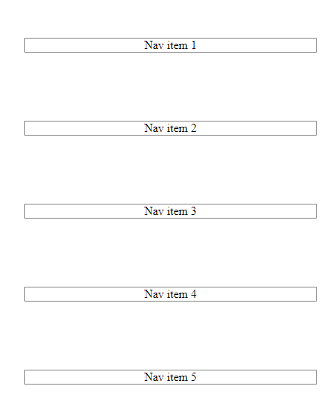

**Tablets (600 -990px)**

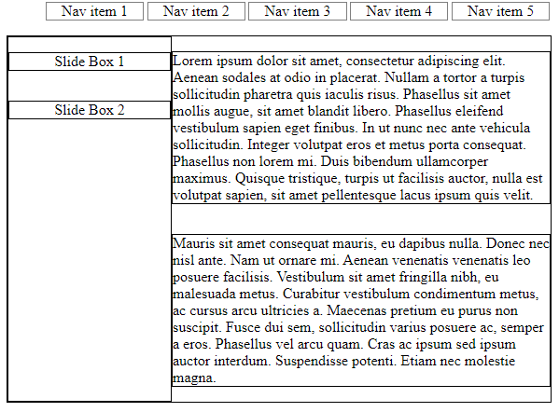

**Pantallas grandes**

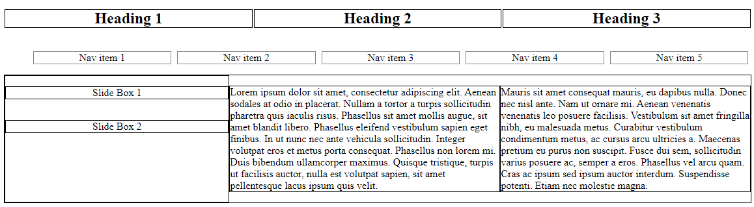

**Parte 3 –** Javascript

* Abre el archivo index.html de la carpeta “Parte3” y realiza los ejercicios que ahí se especifican.
* Agrega el código necesario donde se te indica.

Una vez que termines, guarda los cambios en tu repositorio de Github y convierte tu repositorio a github pages.